ASCENSION DU MONT BLANC 2015
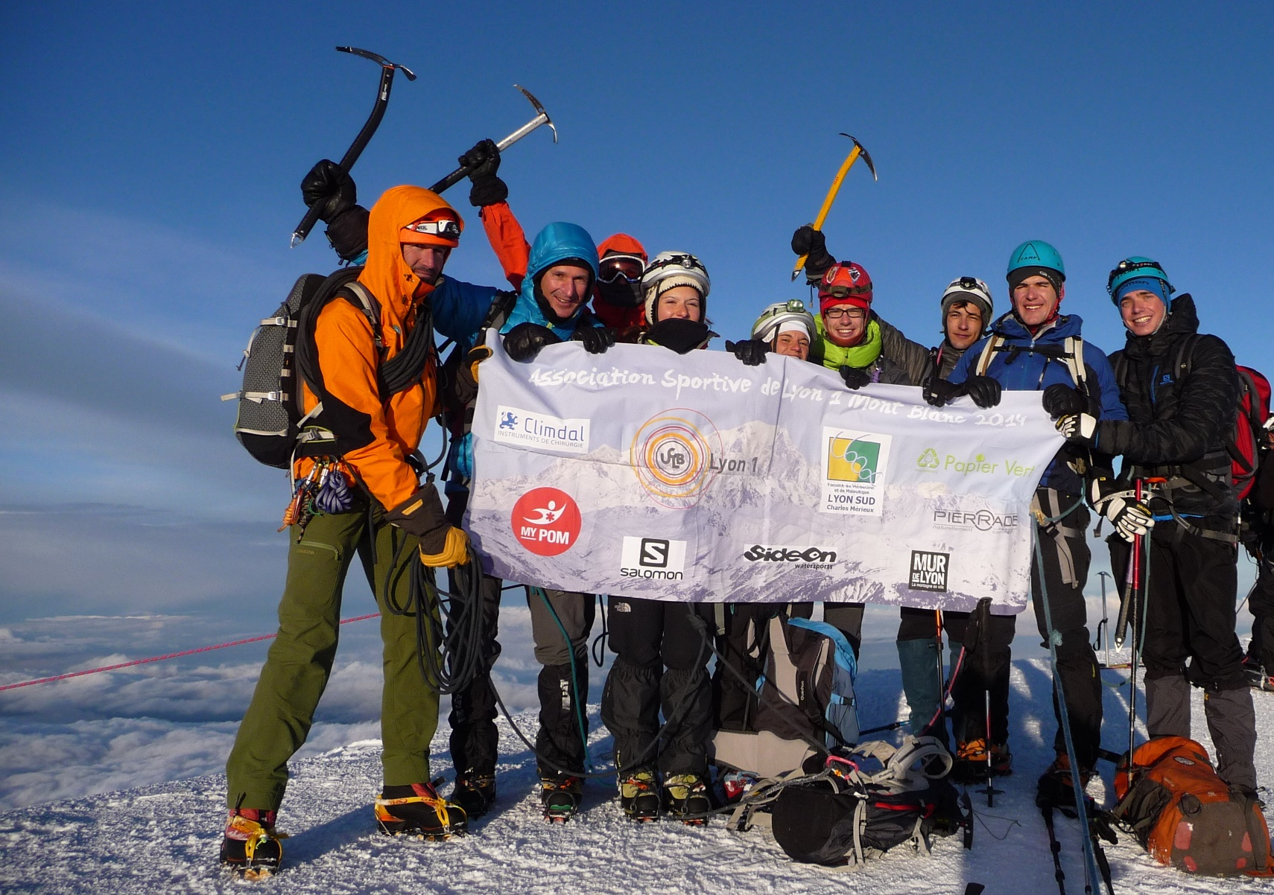
15 étudiants de l’Université de Claude Bernard Lyon 1 issu de différentes filières (Polytech, Biologie, Médecine, STAPS…), tous passionnés de montagne se lancent dans une des plus belles et plus mythique course d’alpinisme : L’ascension du Mont Blanc !

Pour la 4ème année consécutive, la meilleure Association Sportive des universités Française, l’As de Lyon 1 aura le plaisir le planter une nouvelle fois sa banderole en haut du plus haut sommet des Alpes !
C'est pour nous une opportunité unique car le cadre universitaire et associatif facilite la mise en place d'un tel projet. Notre objectif est double, d'une part, aller au bout de notre engagement personnel, et d'autre part, nous préparer à nos vies professionnelles respectives où des ascensions plus périlleuses encore peuvent nous attendent.

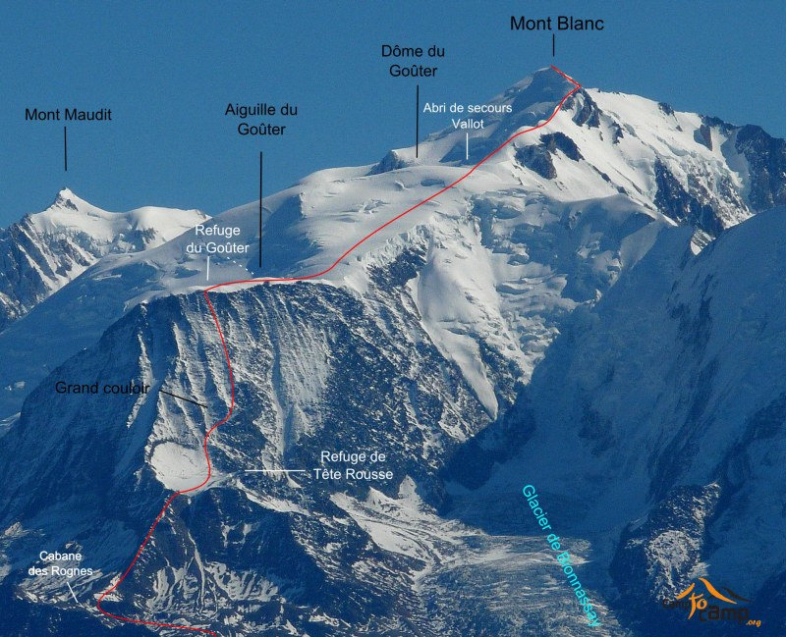
L’ascension par la voie normale du Mont Blanc aura lieu le weekend du 27 et 28 juin 2015. Accompagnés des guides de la compagnie de guides de Grenoble, nous partirons de Saint Gervais les Bains pour prendre le Tramway du Mont Blanc qui nous mènera au Nid d’Aigle, puis nous monterons au refuge du Goûter (3817m), pour gravir le dimanche le Mont Blanc à 4810 mètres d’altitude.

Afin de nous acclimater et de nous préparer pour le Mont Blanc, nous prévoyons l’ascension du Grand Paradis par la voie normale, le weekend du 20 et 21 juin. Nous partirons de la Vallée d’Aoste en Italie et monterons au refuge Vittorio Emanuele II (2732m) pour monter à 4061m pour le Grand Paradis.
Nous avons également pu réaliser une journée cascade de glace à la Meije / la Grave. Cette journée nous à permis à tous de découvrir les bases de l’alpinisme mais également de pouvoir faire une première rencontre avec les guides. Ce fut une grande journée d’émotions et de sensations
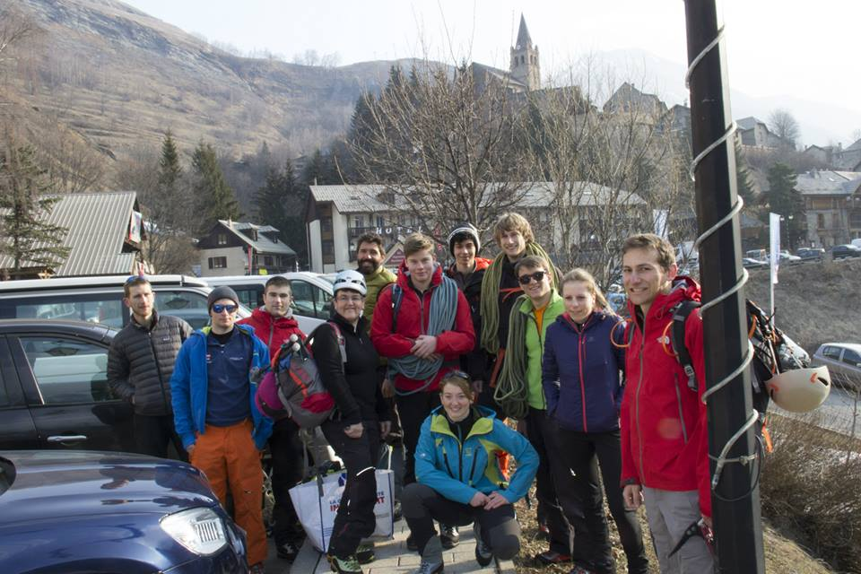

Nous tenions à ce que notre projet ait une dimension humanitaire :
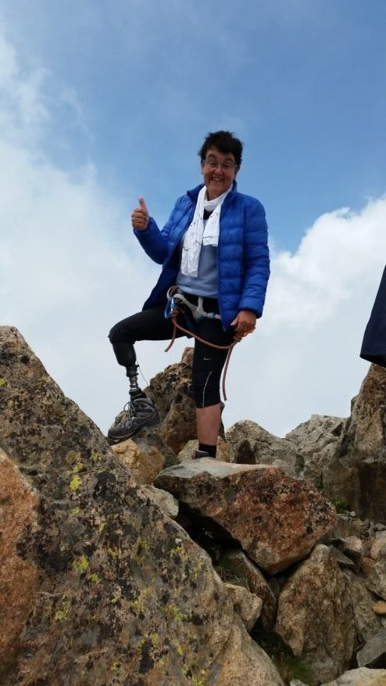
Tout d’abord, nous avons intégré à notre groupe Hélène Favre-Marinet, amputée tibial. Elle serait alors la 1ère femme amputée à arriver en haut du Mont Blanc !
« Partager une cordée avec les jeunes étudiants de Lyon 1 était jusqu’alors inimaginable!
A 54 ans, je vais grimper avec eux au sommet du Mont Blanc avec ma prothèse de jambe.
Je suis en effet amputée tibiale droite depuis 3 ans et je me lève tous les matins du pied gauche avec le sourire, car j’aime la vie.
Ma motivation est réelle et sincère car je marche pour tous ceux qui n’ont d’horizon que le blanc du plafond de leur chambre. Pour eux, j’irai toucher le blanc du sommet de l’Europe ; mais ça ne sera pas de la crème!
Les guides de Grenoble vont pour la première fois accompagner un amputé dans cette course légendaire. Tous ensemble, nous allons former une cordée exceptionnelle, une cordée où jeunesse et handicap avanceront pas à pas et sans faux pas. Ces jeunes seront mes jambes car je marcherai dans leurs traces…
Marcher pour tous ceux qui ne le peuvent pas, n’est pas un luxe mais un devoir !
Marcher avec ceux qu’on aime n’est pas un devoir, mais un luxe…
Encore merci aux étudiants pour leur générosité de cœur, eux qui n’ont pas été indifférents à ma différence et merci aussi à tous ceux qui nous aideront financièrement... »

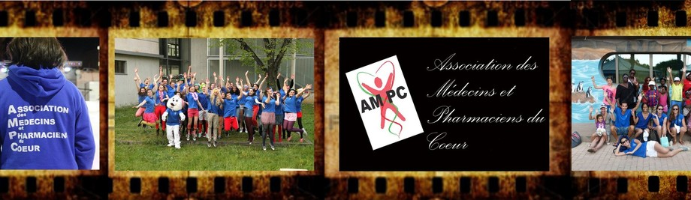
De plus, à l’aide de l’Association des Médecins et Pharmaciens de Cœur (AMPC) nous allons parrainer des enfants atteints de cancer hospitalisés au centre Léon Bérard à Lyon.

Cette rencontre a eu lieu le mardi 28 avril dernier. Nous avons pu dans un premier temps leur partager notre passion à l'aide d'une vidéo que nous leur avions préparé, puis nous leur avons présenté le matériel de montagne.
Par la suite nous sommes montés dans les chambres pour un temps de partage personnel, et nous avons pu créer les binômes parrain-filleuls !
Cette rencontre a été très riche pour nous, c'est à se demander à qui elle a le plus apporté ! Chaque parrain s'engage à retracer son expérience à son filleul, par le biais d'une lettre manuscrite.
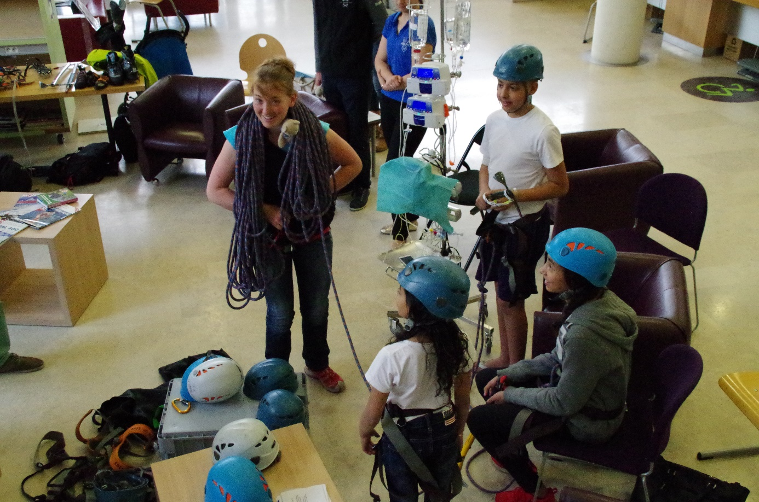
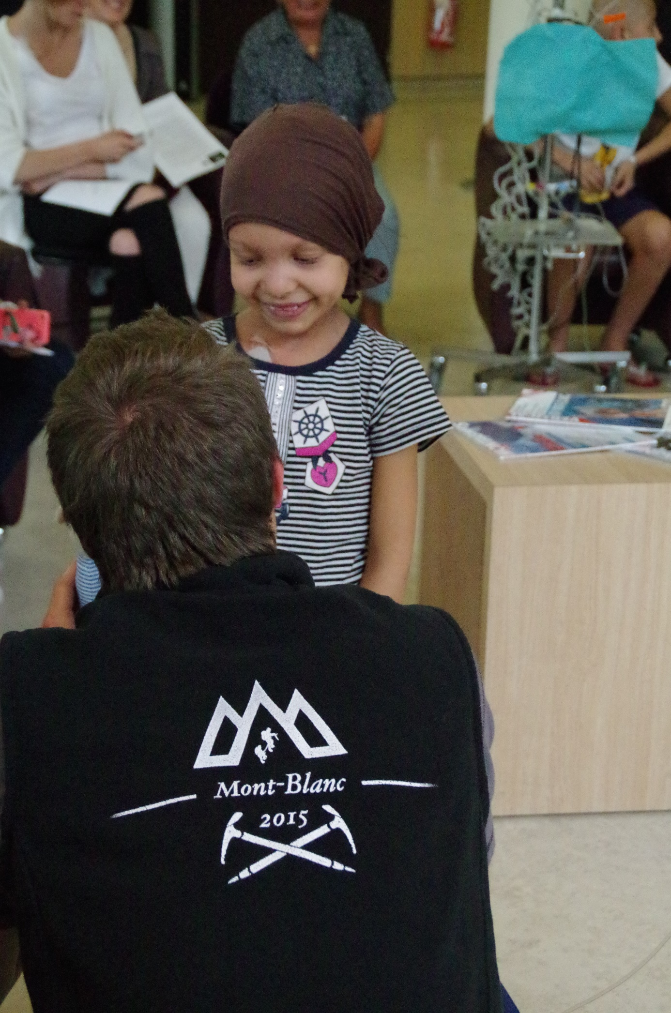
La préparation en amont est conséquente et chacun de nous s’investit beaucoup aussi bien dans la préparation logistique, matérielle et financière (avec notamment la recherche de sponsors privés et de subventions publiques) mais aussi et surtout dans la préparation physique avec des entraînements réguliers, collectifs dans la mesure du possible, de running, escalade, ski de randonnée…

Figure 1: Croix de l'Alpes (1821m)
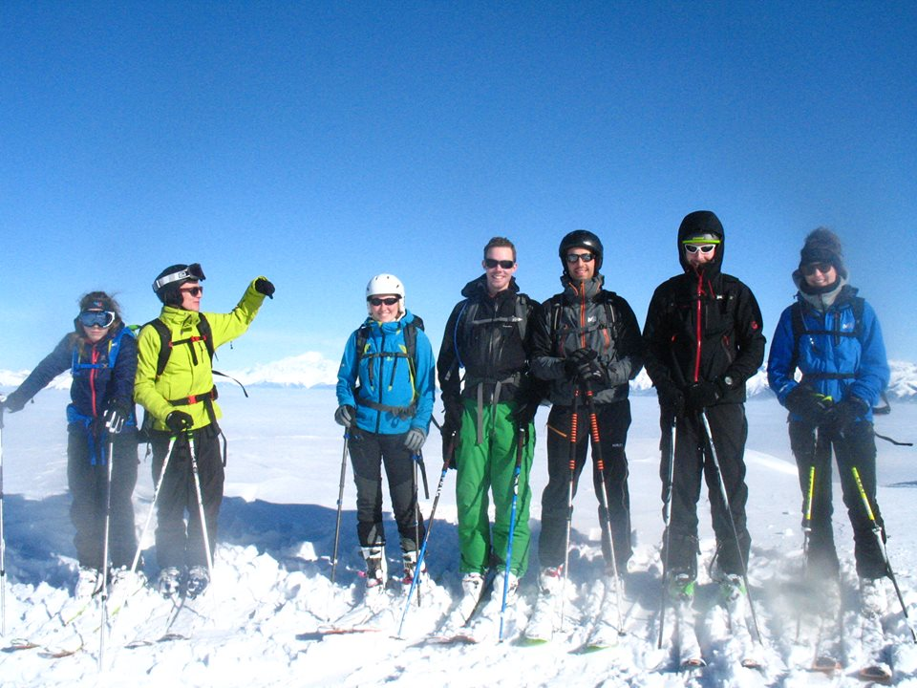
Vous pouvez suivre notre projet sur notre site Facebook : https://www.facebook.com/projetMontBlanc
Mais également sur notre site internet :
https://montblanc2015.wordpress.com/
Nous avons lancé une collecte de fonds sur le site kisskissBankBank :
http://www.kisskissbankbank.com/mon-doudou-fait-le-mont-blanc

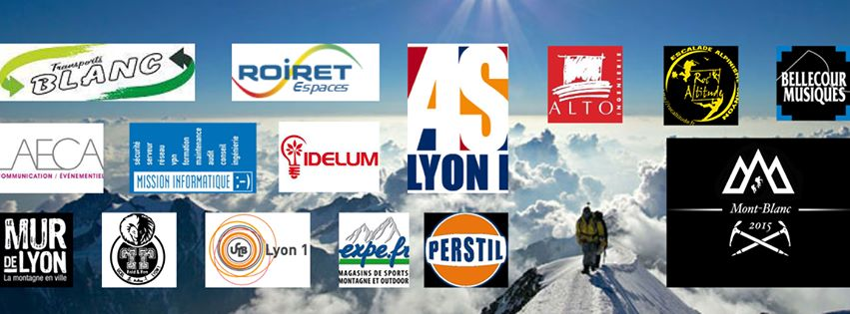

Remerciement à tous nos sponsors :
Transports Blanc ; Roiret Espaces ; Alto ; Bellecour Musiques ; Laeca ; Mission Informatique ; Idelum ; Le Mur de Lyon ; Perstil ; Expé ; L’association Run & Raid de Lyon 1 ; l’Association Sportive de Lyon 1 et l’Université Claude Bernard Lyon 1.
Merci également à Roc’Altitude pour leur soutien financier et administratif !

